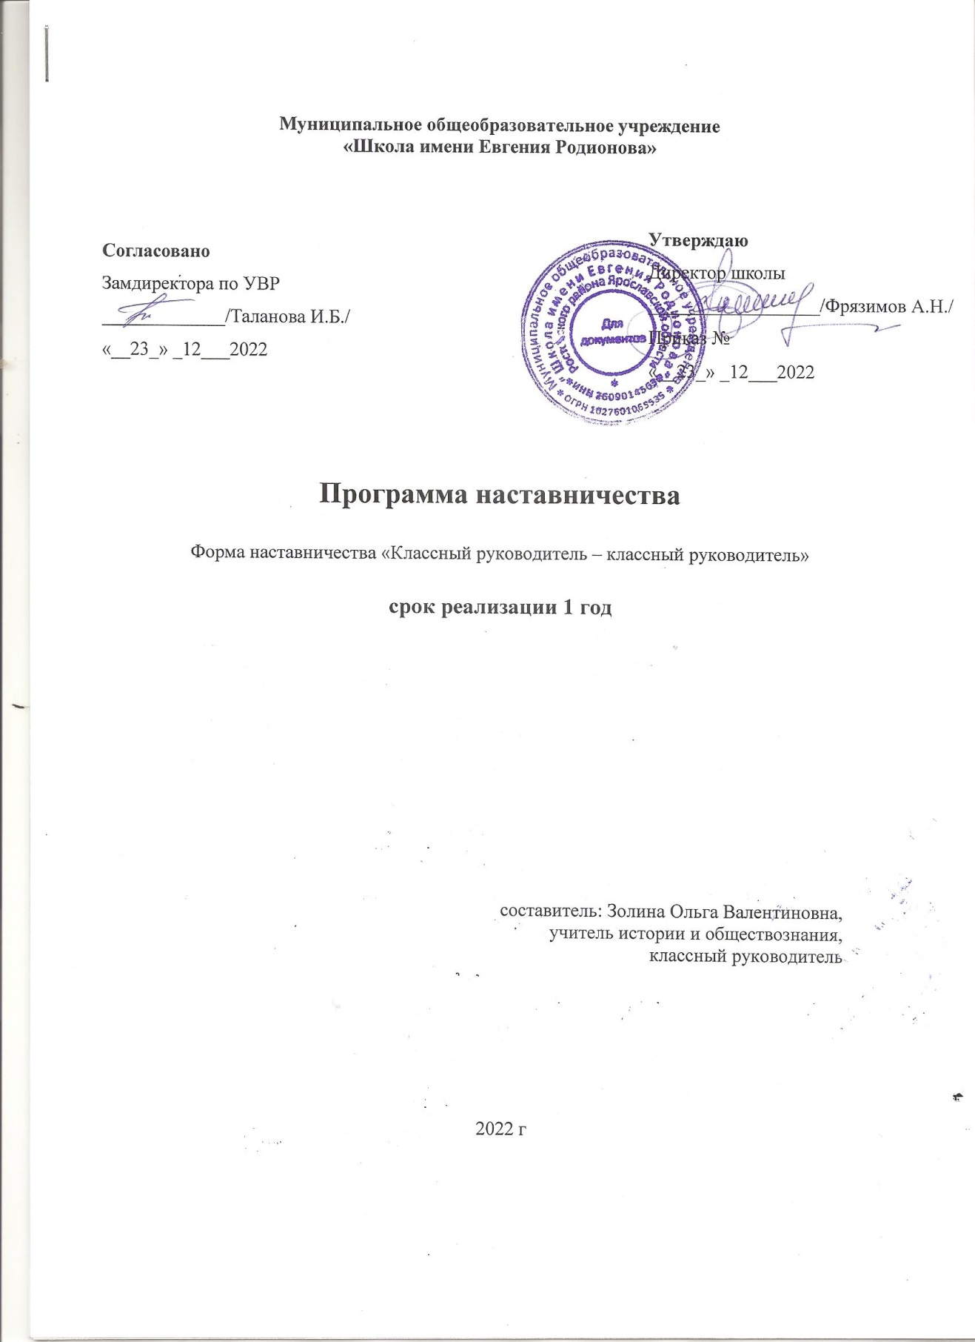
Сведения о наставляемом:

ФИО  Молодого учителя(должност  ь) | Образование | Название вуза, год окончания | Педагогический стаж | Стаж в должности «классный руководитель» | Класс в  2022-  2023г. | Квалифи-  кационная категория
Жаворонкова Марина Алексеевна, учитель английского языка, классный руководитель | высшее | Г. Ярославль Государственное образовательное учреждение высшего профессионального образования «Ярославский государственный педагогический университет им. К.Д. Ушинского»  2009 г | 16 лет | 0 | 5 | первая
Титкова Екатерина Николаевна, логопед, классный руководитель | высшее | Государственное образовательное учреждение высшего профессионального образования «Ярославский государственный педагогический университет им. К.Д. Ушинского»  2010 г | 15 лет | 1 год | 6 | высшая

Сведения о наставнике:

ФИО, должность | Образование | Название вуза | Год окончания | Педагог ический стаж | Класс в 2022-  2023г. | Квалификационная категория
Золина Ольга Валентиновна, учитель истории и обществознания, классный руководитель | высшее | Ярославский ордена Трудового Красного Знамени государственный педагогический институт им. К.Д. Ушинского | 1981г | 46 лет | 6 | высшая

1

Пояснительная записка

Цель программы: создание условий для разносторонней поддержки молодого педагога (классного руководителя), для приобретения им необходимых профессиональных навыков в работе с классным коллективом, а также создание комфортной профессиональной среды внутри образовательной организации, позволяющей реализовывать актуальные воспитательные задачи на высоком уровне.

Задачи:
- Прививать молодому специалисту интерес к педагогической деятельности в целях его закрепления в образовательной организации.
- Ускорить процесс профессионального становления педагога.
- Развивать способности самостоятельно и качественно выполнять возложенные на него обязанности классного руководителя.
- Ориентировать начинающего педагога на творческое использование передового педагогического опыта в своей деятельности.
- Способствовать формированию потребности заниматься анализом результатов своей профессиональной деятельности.

Нормативные основы наставничества

Нормативные правовые акты международного уровня
- Конвенция о правах ребенка, одобренная Генеральной Ассамблеей ООН 20ноября1989г., ратифицированной Постановлением ВС СССР от 13 июня 1990г.N1559-1.
- Всеобщая Декларация добровольчества, принятая на XVI Всемирной конференции Международной ассоциации добровольческих усилий (IAVE, Амстердам, январь, 2001год).
- Резолюция Европейского парламента 2011/2088(INI) от 1 декабря 2011г. "О предотвращении преждевременного оставления школы".

Нормативные правовые акты Российской Федерации
- Конституция Российской Федерации.
- Федеральный закон от 29 декабря 2012 г.N273-ФЗ "Об образовании в Российской Федерации".
- Стратегия развития волонтерского движения в России, утвержденная на заседании Комитета Государственной Думы Российской Федерации по делам молодежи (протокол N 45 от 14 мая 2010г.).

- Основы государственной молодежной политики Российской Федерации на период до 2025 года, утвержденные распоряжением Правительства Российской Федерации от 29 ноября 2014 г. N 2403-р.
- Стратегия развития воспитания в Российской Федерации до 2025 года (утвержденная распоряжением Правительства Российской Федерации от 29 мая 2015г . N 996-р).
- Гражданский кодекс Российской Федерации.
- Трудовой кодекс Российской Федерации.
- Федеральный закон от 11 августа1995г.N135-ФЗ"О благотворительной деятельности и благотворительных организациях" .
- Федеральный закон от 19 мая 1995г.N82-ФЗ"Об общественных объединениях".
- Федеральный закон от 12января 1996г.N7-ФЗ"О некоммерческих организациях".
- Распоряжение министерства образования Российской Федерации №Р-145 от 25 декабря 2019г.
«Об утверждении методологии (целевой) модели наставничества обучающихся для организаций, осуществляющих образовательную деятельность по общеобразовательным, дополнительным общеобразовательным и программам среднего профессионального образования, в том числе с применением лучших практик обмена опытом между обучающимися.

Нормативные правовые акты МОУ «Школа имени Евгения Родионова»
  - Устав МОУ «Школа имени Евгения Родионова»
  - Отчет о результатах самообследования деятельности МОУ «Школа имени Евгения Родионова»
  - Программа целевой модели наставничества МОУ «Школа имени Евгения Родионова»
Положение о наставничестве МОУ «Школа имени Евгения Родионова»
  - Обязанности наставника:
  - Знать требования законодательства в сфере образования, ведомственных нормативных актов, определяющих права и обязанности молодого специалиста по занимаемой должности;
  - разрабатывать совместно с молодым специалистом план профессионального становления последнего с учетом уровня его интеллектуального развития, педагогической, методической и профессиональной подготовки классного руководителя;
  - изучать деловые и нравственные качества молодого специалиста, его отношение к проведению занятий, коллективу школы, учащимся и их родителям, увлечения, наклонности, круг общения;
  - проводить необходимое обучение; контролировать и оценивать самостоятельное проведение молодым специалистом учебных занятий и внеклассных мероприятий;

разрабатывать совместно с молодым специалистом План профессионального становления; давать конкретные задания с определенным сроком их выполнения; контролировать работу, оказывать необходимую помощь;
  - оказывать молодому специалисту индивидуальную помощь в овладении педагогической профессией, практическими приемами и способами качественного проведения занятий, выявлять и совместно устранять допущенные ошибки;
  - личным примером развивать положительные качества молодого специалиста, корректировать его поведение в школе, привлекать к участию в общественной жизни коллектива, содействовать развитию общекультурного и профессионального кругозора;
  - подводить итоги профессиональной адаптации молодого специалиста, составлять отчет по итогам наставничества с заключением о результатах прохождения адаптации, с предложениями по дальнейшей работе молодого специалиста.

В период наставничества молодой классный руководитель обязан:
  - изучать нормативные документы, определяющие его служебную деятельность, структуру, штаты, особенности деятельности школы и функциональные обязанности по занимаемой должности;
  - выполнять план профессионального становления в установленные сроки;
  - постоянно работать над повышением профессионального мастерства, овладевать практическими навыками классного руководителя;
  - учиться у наставника передовым формам работы, правильно строить свои взаимоотношения с ним;
  - совершенствовать свой общеобразовательный и культурный уровень;
  - периодически отчитываться о своей работе перед наставником и руководителем школы.

Этапы взаимодействия наставника и молодого специалиста:

Адаптационный. Педагог-наставник совместно с наставляемым педагогом проводит диагностику профессиональных дефицитов молодого специалиста в его подготовке, умениях и навыках, развитии профессиональных компетенций для составления конкретной программы адаптации как классного руководителя. Определяет круг обязанностей и полномочий молодого специалиста.
Основной. Наставник осуществляет корректировку профессиональных умений молодого учителя, помогает подшефному составить собственную программу профессионального роста. (2022-2023 учебный год).
Контрольно-оценочный. Наставник оценивает уровень профессиональной компетентности начинающего учителя, направляет на саморазвитие и самосовершенствование молодого специалиста, формирует у молодого учителя способность и стремление к рефлексии собственной деятельности, умения критически оценивать процесс профессионального становления и развития, самостоятельно управлять своим профессиональным развитием (2023-2024учебный год).

Содержание работы молодого классного руководителя.
В процессе работы начинающий педагогический работник должен обнаружить степень владения знаниями в области работы классного руководителя:
  - изучить состав класса (документацию, состав родителей и др.) индивидуальные особенности учащихся, составляет психолого-педагогическую характеристику класса и представляет её своему руководителю;
  - на основе изучения состава класса добиться единства педагогических требований к учащимся со стороны учителей и родителей;
  - организовать детский коллектив с учетом возрастных и психологических особенностей, добивается сплоченности, активности, инициативы и творчества учащихся;
  - Проводить классные собрания;
  - проводить мероприятия, направленные на расширение культурного кругозора и укрепление здоровья учащихся (посещение музея, выставки, прогулки в лес, спортивные мероприятия и др.);
  - организовать различные формы общественно-полезного труда учащихся
  - организовать профориентационную работу среди учащихся и принимать в ней непосредственное участие;
  - работать с родителями учащихся, поддерживать с ними регулярную связь, проводить родительские собрания, организовывать лекции для родителей на педагогические темы.
Направления работы с молодым педагогом:

    - Диагностика уровня профессиональной компетентности молодого классного руководителя, изучение затруднений.
    - Консультирование по основам профессиональных знаний.
    - Психологическая поддержка.

Для решения поставленных задач и направлений работы с молодым педагогом использовались следующие формы работы:
- Коллективная работа
  - Педагогический совет
  - Педагогический семинар
  - Педагогические совещания
  - Круглый стол
  - Педагогические конференции
- Групповая работа
  - Групповое консультирование
  - Групповые дискуссии
- Индивидуальная работа
  - Индивидуальные консультации
  - Практические занятия
  - Обзоры педагогической литературы и документации
- Нетрадиционные формы работы с молодыми педагогами
  - Технология сотрудничества
  - Коучинг
  - Технология открытого пространства
  - Квик–настройка
  - Мастер-класс (практикум)

Ожидаемый результат:
- Высокий уровень включенности молодого специалиста в педагогическую работу и культурную жизнь образовательной организации.
- Усиление уверенности в собственных силах и развитие личного творческого и педагогического потенциала.
- Повышение уровня удовлетворенности в собственной работе и улучшение психоэмоционального состояния специалиста.
- Сокращение числа конфликтов с педагогическими родительскими сообществами.
- Рост числа собственных профессиональных работ (статей, исследований, методических практик молодого специалиста и т.д.).

Правила наставничества:

- Стараться создать доверительные отношения с подшефной.

- Эффективнее работать «тет-а-тет».

- Правильная мотивация. Показать обучаемому, насколько эффективно саморазвитие, объяснить, что она учится для самого себя, для самосовершенствования. Научить её получать обратную связь от окружающих её людей, извлекать уроки из собственного опыта.
- Научить её использовать все возможности для развития и роста.

- Эффективная система поддержки. Подкреплять успехи обучаемого, поддерживать упорство и желание получать новые знания и умения.

Кодекс профессиональной этики.
  - Сохраняйте настроение (улыбку). Это увертюра радостного дня.
  - Сначала научи, затем спрашивай.
  - Будь честным в оценке знаний и поведения детей.
  - Крепко держись данного детям слова.
  - Защити ребёнка от всех видов самоуправства, оскорблений.
  - Строго храни детские тайны.
  - Будь сдержанным и терпеливым. Никогда не опускайся до оскорблений и унижений детей, и они не унизят тебя.
  - Будь примером во всём: в труде, одежде, поведении.
  - Никогда не требуй от ребёнка того, чего не делаешь сам.
  - В любой ситуации умей поставить себя на место ребёнка.
  - Помни: понять ребёнка ты сможешь, только когда полюбишь его.
  - Ни на минуту не переставай учиться.
  - Никогда не жалуйся на детей. Помни: хороший учитель и родитель бывает недовольным только самим собой.
  - Не оговаривай детей: в одних это развивает жалость, в других– месть и криводушие.
  - Доверяйте детям. Отказывайся от мелочной опеки по отношению к ним.
  - Будь великодушным, если они случайно оступились.
  - Когда правда не твоя – попроси у ребёнка прощение. Это никогда не унизит твой авторитет.
  - Живи интересами детей, и ты поймёшь, что радость тесных отношений с ними - одна из величайших земных радостей.

2022-2023учебныйгод

№  п/ | Мероприятие | Форма | Сроки | Ответственный | Результат
1. | Карта комплексной  диагностики профессиональных затруднений классного руководителя | Индивидуальная консультация | декабрь | Наставник | Приложение 1
2. | Ознакомление с документацией классного руководителя:  - Оформление личных дел обучающихся  - Знакомство специалистов с традициями школы, правилами внутреннего распорядка, Уставом школы.  - изучение нормативных документов по организации воспитательного процесса.  - разработка  плана воспитательной работы | Обзор педагогической литературы и документации,  Групповое консультирование | Декабрь-январь | Наставник  Зам. директора по ВР  Наставник | Оформленные личные дела  Принято к сведению  Разработанный план воспитательной  работы
3. | Совместные мероприятия  - Муниципальный творческий фестиваль «Сердце матери 2022»  - Акции «Новый год детям Донбасса», «Тепло русскому солдату»  - Мероприятия месячника эстетического воспитания в школе: украшение кабинетов, оформление окон, создание фотозон, конкурс рисунков, поделок. Новогодние представления.  - Поездка в туркомплекс «Белкино»  - Мероприятия месячника гражданского и патриотического воспитания : военно-патриотическа игра «Зарница», «Весёлые старты», фестиваль патриотической песни, акции по поздравлению пап, дедушек, мальчиков, конкурс рисунков. Уроки мужества.  - Мероприятия месячника «Спешите делать добрые дела»  - Мероприятия месячника ЗОЖ «Здоровое поколение» | Технология сотрудничества, практические занятия | декабрь  декабрь  декабрь  Январь  февраль  Апрель  май | Наставник и классные руководители | Публикации фото отчётов в группа классов

4. | Конкурсы и акции  - Всероссийская акция «Наша жизнь в наших руках»  - Конкурс «Золотое перо»  - День науки в школе: защита проектов и исследовательских работ.  - 8 марта в школе: конкурс рисунков, акция по поздравлению мам, бабушек, девочек.  - Экологическая акция «Бумажный бум». Сбор макулатуры.  - День космонавтики: конкурс рисунков.  - Акция «Бессмертный полк», «Окна Победы», «С праздником, ветеран!» | Групповое и индивидуальное консультирование | Декабрь  Январь-февраль  Март  Апрель  Апрель  май | Наставник классные руководители ,  Зам. Директора по УВР

5. | Работа с родителями и учащимися:  - Построение эффективного общения и взаимодействия с родителями  - помощь в организации и проведении родительских собраний и встреч  - помощь в организации работы с родителями в классных чатах и группах  «Слова и поступки» (для родителей и детей о подростковом курении)  «Киберзависимость: дети и гаджеты»  «Профилактика во время эпидемического подьёма заболеваемости ОРВИ и гриппом», …  - Работа с учащимися и родителями, требующими особого педагогического внимания ( в том числе с детьми, состоящими на учёт в ПДН) | настройка  Обзор педагогической литературы, индивидуальная консультация | В течение года  Январь  В течение года  декабрь  В течение года | Наставник, классные руководители  и зам. по УВР | Актуализированы существующие проблемы во взаимодействии с родителями  Собрание  Онлайн формат
6. | Подведение итогов:  - Карта комплексной  диагностики профессиональных затруднений классного руководителя  - оформление личных дел обучающихся  - анализ воспитательной работы |  |  | Май-июнь

Результаты диагностики показали, что наибольшие затруднения педагоги испытывают в социально-педагогической и аналитической областях компетенции классного руководителя.
Принято решение работать над повышением компетентности молодых специалистов в следующих вопросах:
- поддержание партнерских отношений с семьей ребенка, совместное решение детских проблем;
- формирование социально-психологического климата, способствующего продуктивной совместной деятельности и всестороннему развитию подростков в детском коллективе;
- овладение методом научного исследования явлений и процессов классной воспитательной работы;
- разработка научно-методических принципов системного анализа состояния и перспектив развития воспитательной работы в классах;
- проектирование содержания мониторинга из учения актуальных проблем личностного развития детей в едином воспитательном пространстве;
- знание законодательства о современном образовании.

Учитель–наставник Золина О.В.

